Informe de despliegue local con Docker
Sistema Web de Estudio Musical - ZoneStyle Project
Fecha de verificacion: 17/06/2026
Resultado: el sistema queda desplegado localmente con Docker Compose. Se levantan tres servicios: MariaDB, backend Spring Boot y frontend Angular. La autenticacion fue validada con admin/admin159 y redireccion al dashboard de reportes.

1. Objetivo del despliegue
El objetivo es ejecutar el sistema completo sin abrir IntelliJ, VS Code ni XAMPP. Docker se encarga de preparar la base de datos, construir el backend, construir el frontend y exponer los puertos necesarios para probar el sistema desde el navegador.

2. Requisitos previos
- Tener Docker Desktop instalado.
- Tener WSL habilitado en Windows si Docker lo solicita.
- Clonar el repositorio desde GitHub.
- Contar con conexion a internet la primera vez para descargar imagenes y dependencias.

3. Estructura Docker implementada
Servicio | Tecnologia | Puerto | Funcion
db | MariaDB 11.4 | 3307 -> 3306 | Base de datos estudiomusicaldb. Guarda tablas, roles, usuarios, menus y datos del sistema.
backend | Spring Boot | 9090 | API REST, seguridad JWT, validaciones y autorizacion por roles.
frontend | Angular | 4000 | Interfaz web del sistema, login y vistas protegidas.

4. Comandos para ejecutar en otra maquina
git clone https://github.com/MHSS-SYSTEM/ZoneStyle-Project.git
cd ZoneStyle-Project
docker compose up --build
Luego abrir en el navegador: http://localhost:4000. El backend queda disponible en http://localhost:9090 y la base de datos en el puerto local 3307.

5. Usuarios de prueba
Rol | Usuario permitido | Contrasena
ADMIN | admin o admin@zonestyle.com | admin159
INGENIERO | ingeniero o ingeniero@zonestyle.com | ingeniero159
CLIENTE | cliente o cliente@zonestyle.com | cliente159
Los roles y usuarios se crean desde el backend mediante DataInitializer. Al arrancar la aplicacion, se registran en MariaDB si no existen y se actualizan sus permisos.

6. Correcciones realizadas durante la verificacion
- Se corrigio docker-compose.yml, que tenia texto suelto al final y rompia la sintaxis YAML.
- Se corrigio CORS para permitir http://localhost:4000, puerto usado por el frontend en Docker.
- Se ajusto el interceptor JWT para no enviar token en /login ni /auth/logout.
- Se agrego soporte de alias de usuario: admin, ingeniero y cliente, ademas de los correos completos.

7. Pruebas realizadas
- docker compose up -d --build construyo y levanto los servicios.
- docker compose ps mostro db, backend y frontend activos.
- La API /login respondio token JWT usando admin/admin159.
- El navegador ingreso a /pages/reportes despues de autenticar al usuario administrador.
Figura 1. Estado de contenedores despues del despliegue Docker.
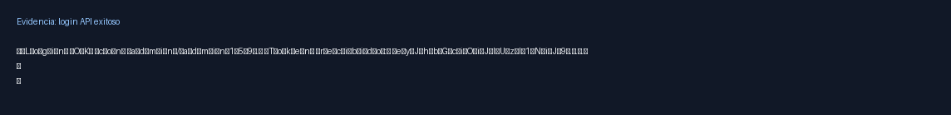
Figura 2. Prueba del endpoint /login con token JWT recibido.
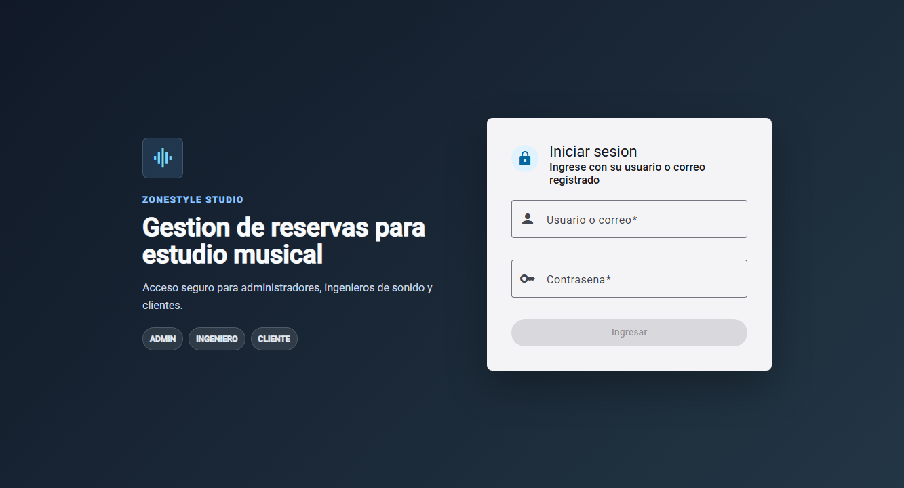
Figura 3. Pantalla inicial de login en http://localhost:4000.
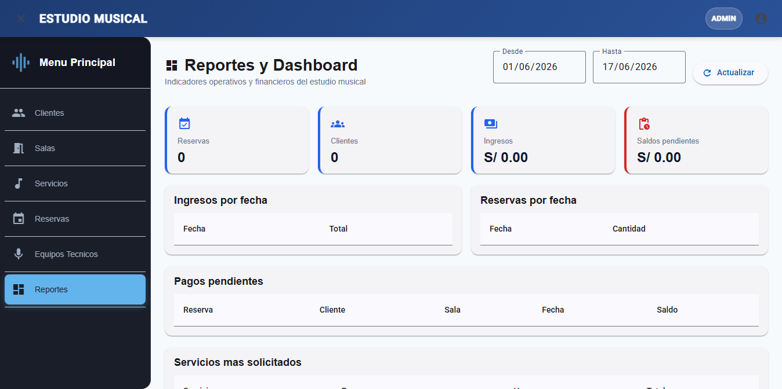
Figura 4. Dashboard de reportes despues de autenticacion.

8. Guia de explicacion para el docente
El despliegue local se hizo con Docker Compose porque permite ejecutar toda la arquitectura con un solo comando. La base de datos no depende de XAMPP, el backend no depende de IntelliJ y el frontend no depende de VS Code. Cada servicio se construye desde su Dockerfile y se comunica por la red interna de Docker.
La autenticacion usa JWT. El usuario ingresa credenciales en el frontend, el backend valida la contrasena con Spring Security y devuelve un token firmado. Luego el frontend guarda el token y el interceptor lo adjunta en las peticiones protegidas. La autorizacion se controla con roles ADMIN, INGENIERO y CLIENTE en backend y tambien con guards/rutas en frontend.

9. Comandos de diagnostico
docker compose ps
docker compose logs backend
docker compose logs frontend
docker compose down

